연구비 영수증 정리 도구
영수증을 하나씩 보며 엑셀에 옮겨 적던 정산 작업을,
스크린샷을 한 번에 올려 자동으로 표로 만드는 도구

서비스 주소 | https://receipt-tool-rho.vercel.app
소스 코드 | https://github.com/Foxbooklove/receipt-tool

이 문서는 Discover → Define → Develop → Deliver 순서로 구성했습니다. 발표 순서로 그대로 쓸 수 있습니다.

1. Discover — 문제 발견

문제
연구실에서 실험용 부품을 사면 그때마다 결제 내역이 쌓입니다. 정산할 때가 되면 이 영수증을 하나씩 열어보며 날짜, 구매처, 금액, 물품명을 엑셀에 손으로 옮겨 적어야 합니다. 영수증이 수십 장이면 같은 일을 수십 번 반복합니다.
단순 반복이라 지루할 뿐 아니라, 숫자를 잘못 옮기면 정산 금액이 어긋납니다.

고객
누구 | 연구실에서 예산·실험비·여비를 정산하는 대학원생 및 연구원
상황 | 실험 부품을 온라인으로 자주 구매하고, 정산 시점에 영수증을 한꺼번에 처리
제약 | 영수증에 카드번호 일부와 결제 정보가 담겨 외부에 넘기기 부담스러움

시나리오
실제로 이런 순서로 일이 벌어집니다.
- 실험에 필요한 부품을 온라인으로 구매한다. 한 달에 여러 번, 건당 몇천 원에서 몇만 원.
- 정산 기간이 되면 구매 내역을 하나씩 열어 결제 증빙을 캡처한다.
- 캡처한 이미지를 보면서 엑셀에 날짜·구매처·금액·물품명을 입력한다.
- 입력한 표를 다시 검토한다. 특히 금액이 맞는지 확인한다.
- 완성한 엑셀을 행정실에 제출한다.
이 중에서 사람이 판단해야 하는 일은 사실상 마지막 두 단계뿐입니다. 가운데의 옮겨 적는 작업이 시간을 가장 많이 차지합니다.

2. Define — 문제 정의

진짜 문제는 무엇인가
처음에는 '입력이 귀찮다'는 문제로 보였지만, 실제 영수증을 들여다보니 더 중요한 문제가 있었습니다.
금액을 어디서 읽어야 하는지가 헷갈립니다.
거래명세표에는 물건값과 배송비가 다른 줄에 적혀 있습니다. 표 중간의 '총 거래액 합계'는 5,400원인데, 배송비 2,900원이 따로 붙어서 실제 결제한 금액은 8,300원입니다. 급하게 옮겨 적다 보면 위쪽 숫자를 그대로 쓰기 쉽고, 그러면 정산 금액이 통째로 틀립니다.
게다가 같은 쇼핑몰인데도 증빙 서식이 두 종류입니다. 하나는 표 형태의 거래명세표이고, 다른 하나는 목록 형태의 카드 매출전표인데 항목 이름도 위치도 다릅니다. 사람이 매번 다른 곳을 찾아 읽어야 합니다.

As-is → To-be
 | As-is (지금) | To-be (목표)
처리 방식 | 영수증을 하나씩 열어 엑셀에 직접 입력 | 여러 장을 한 번에 올리면 표가 자동으로 채워짐
사람이 하는 일 | 읽기 + 옮겨 적기 + 검토 | 검토만
금액 오류 | 배송비 누락, 숫자 오타 가능 | 규칙을 지정해 자동 추출, 사람이 확인
서식 차이 | 서식마다 사람이 다른 위치를 찾아 읽음 | 자동으로 구분해 처리
기록 | 엑셀 파일만 남음 | 처리 내역이 데이터베이스에 누적
소요 시간 | 영수증 15장에 12분 50초 | 영수증 15장에 1분 25초

핵심 질문: 영수증 이미지에서 정산에 필요한 항목을 자동으로 뽑아낼 수 있는가? 그리고 그 결과를 믿을 수 있는가?

3. Develop — 솔루션

무엇을 만들었나
영수증 스크린샷을 여러 장 올리면 AI가 항목을 읽어 표로 만들어주고, 사람이 틀린 칸만 고친 뒤 엑셀로 내려받는 웹 서비스입니다. 팀원 컴퓨터에서도 브라우저만 열면 쓸 수 있고, 따로 설치할 것이 없습니다.

동작 순서
1 | 영수증 스크린샷을 여러 장 한꺼번에 올린다
2 | AI가 한 장씩 읽어 날짜·구매처·금액·분류·물품명을 뽑는다
3 | 결과가 표로 채워진다. 진행 상황이 실시간으로 보인다
4 | 사람이 틀린 칸만 고친다
5 | 엑셀로 내려받고, 동시에 데이터베이스에 저장한다

설계에서 지킨 세 가지
① 결과를 자동으로 확정하지 않는다
AI가 뽑은 값을 그대로 쓰지 않고, 반드시 사람이 확인하는 단계를 둡니다. 각 줄마다 원본 영수증 이미지를 함께 보여줘서 대조가 빠릅니다. 실제로 물품명에는 글자를 잘못 읽는 경우가 남아 있고, 이 단계에서 고칩니다.
② 결제 정보를 외부에 보내지 않는다
영수증에는 카드번호 일부와 구매 내역이 담겨 있습니다. 외부 AI 서비스에 넘기는 대신, 연구실 컴퓨터에서 직접 AI를 실행하도록 만들었습니다.
③ 금액을 읽는 규칙을 명시했다
'금액을 읽어라'가 아니라 '맨 아래 실제 결제 금액 줄을 읽어라'라고 지정했습니다. 이 한 가지 차이로 배송비가 붙은 건들이 전부 맞게 나왔습니다.

화면
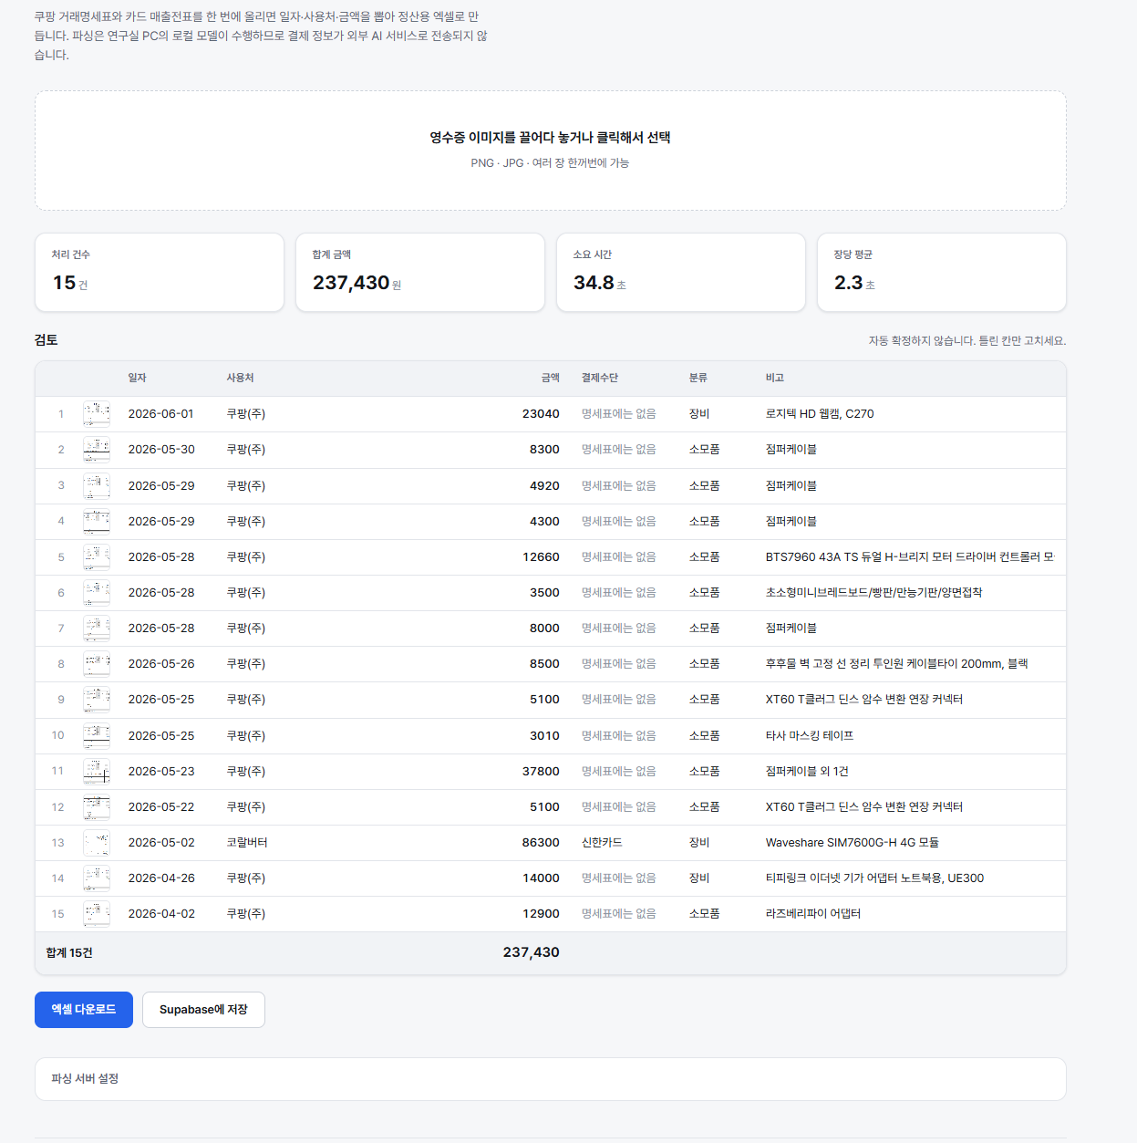
영수증 15장을 처리한 결과. 위쪽 요약에 건수·합계·소요 시간이 표시된다. 2번 줄의 8,300원이 배송비까지 합산된 금액이다.
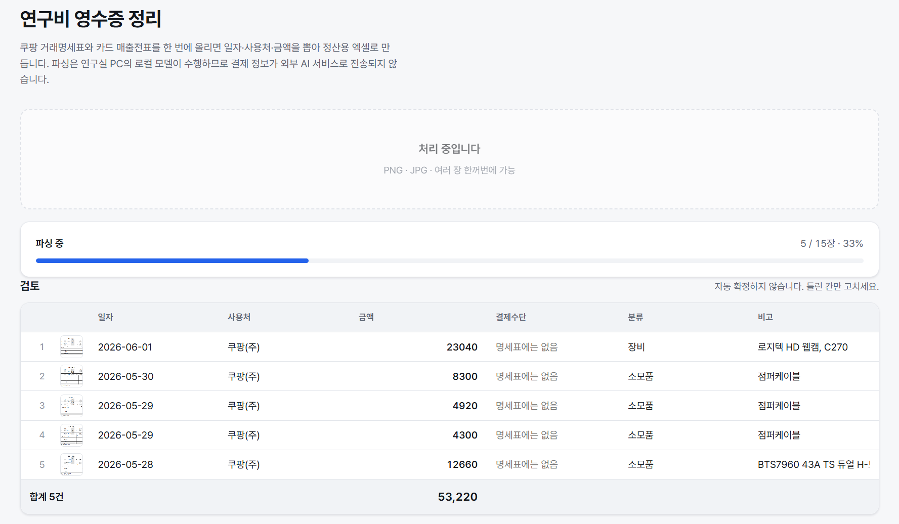
처리 중 화면. 몇 장 중 몇 장을 처리했는지 실시간으로 보여준다.
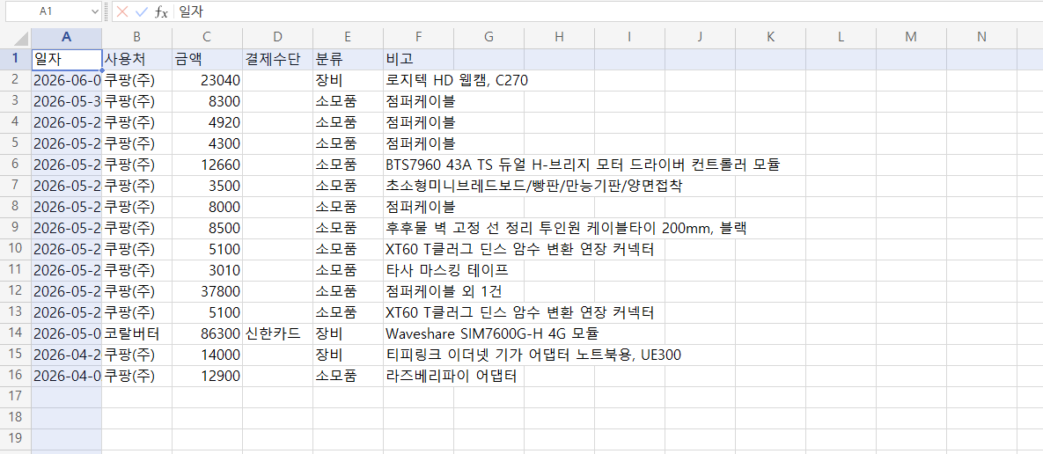
내려받은 엑셀 파일. 정산 양식에 맞춰 한글 항목명으로 나온다.
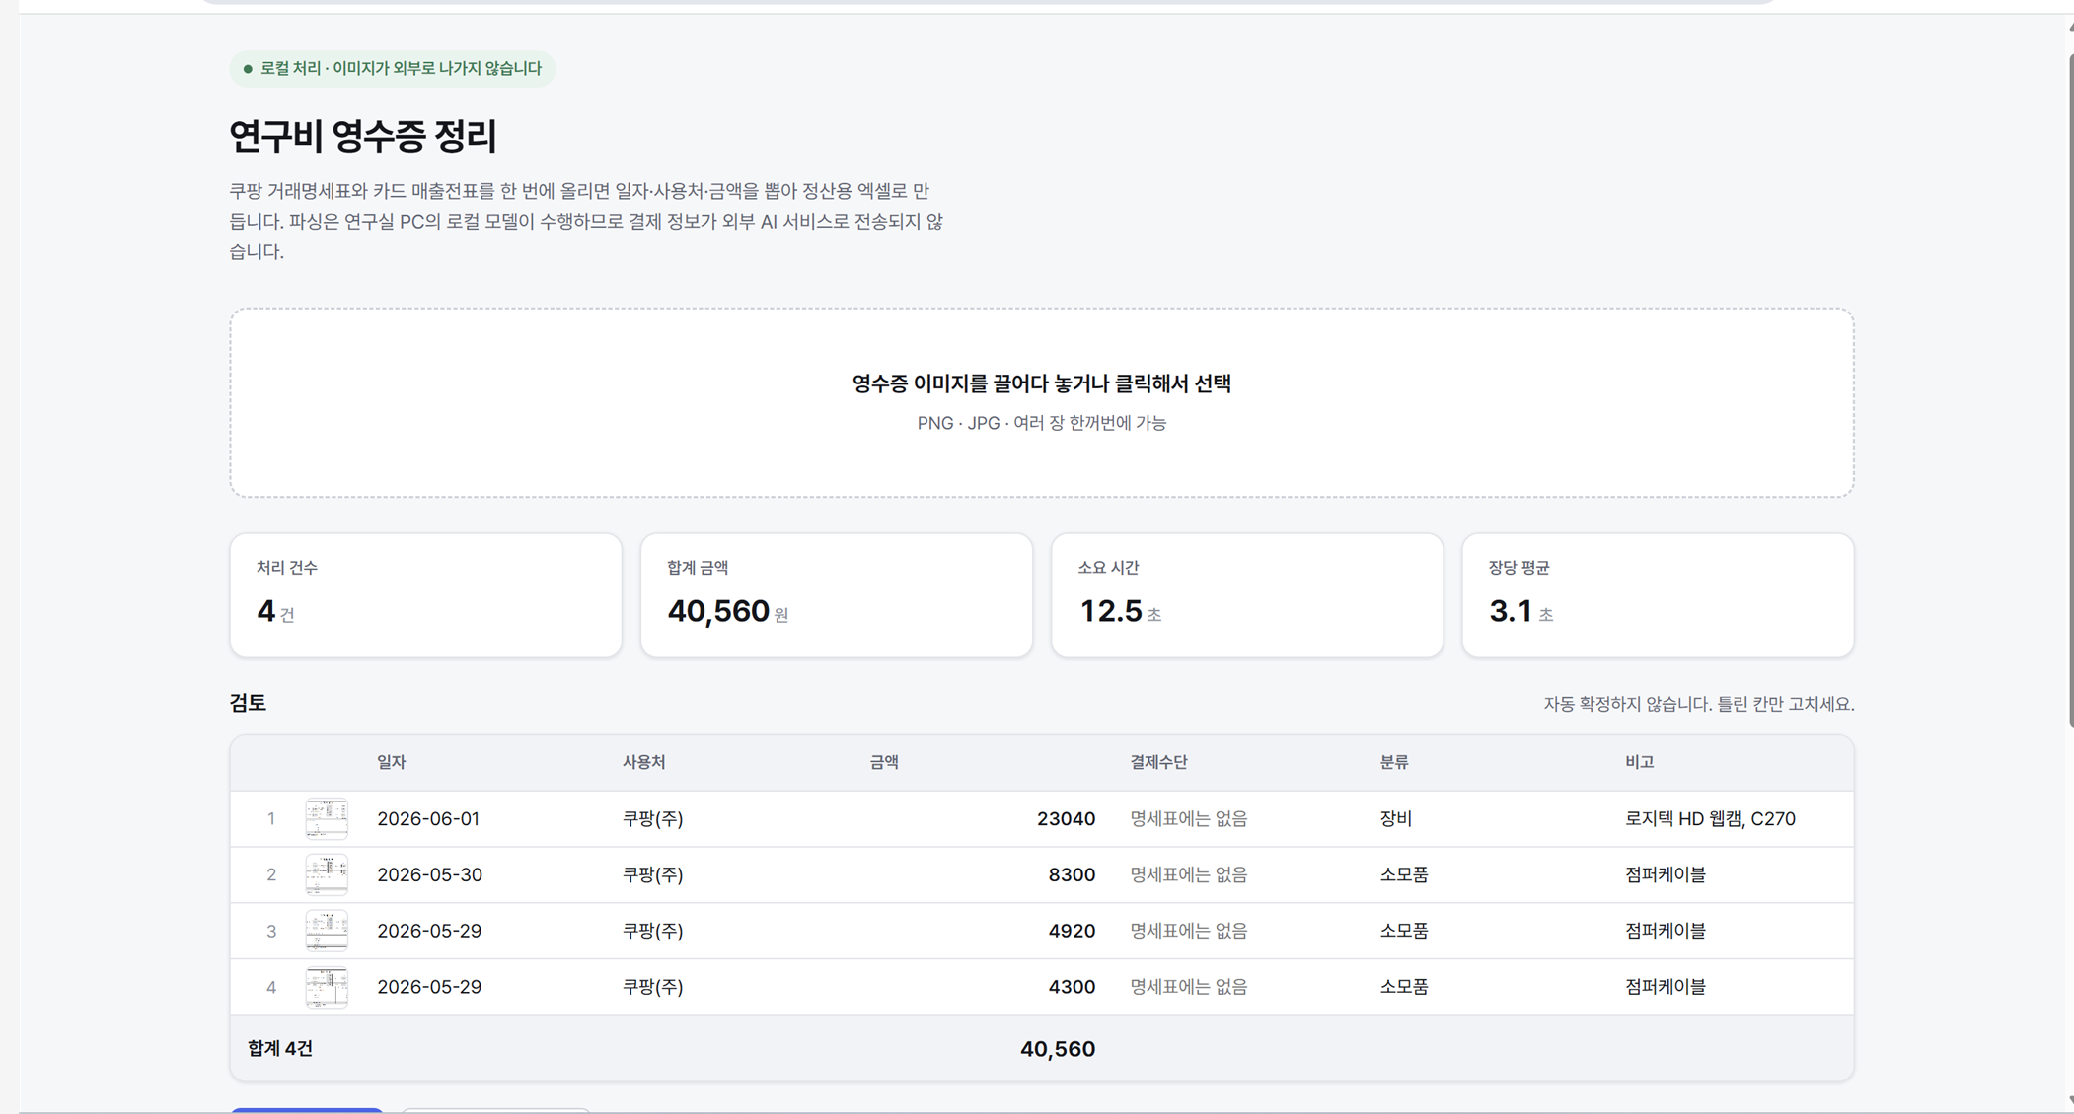
다른 팀원의 컴퓨터에서 실행한 화면. 설치 없이 브라우저만으로 동작한다.

4. Deliver — 결과

KPI
같은 영수증 15장을 사람이 직접 입력한 경우와 도구를 쓴 경우로 나누어 측정했습니다.
측정 방법
같은 영수증 15장을 놓고, 사람이 엑셀에 직접 입력하며 항목마다 걸린 시간을 초 단위로 기록했습니다. 도구 쪽은 앱이 처리 시간을 자동으로 남깁니다.
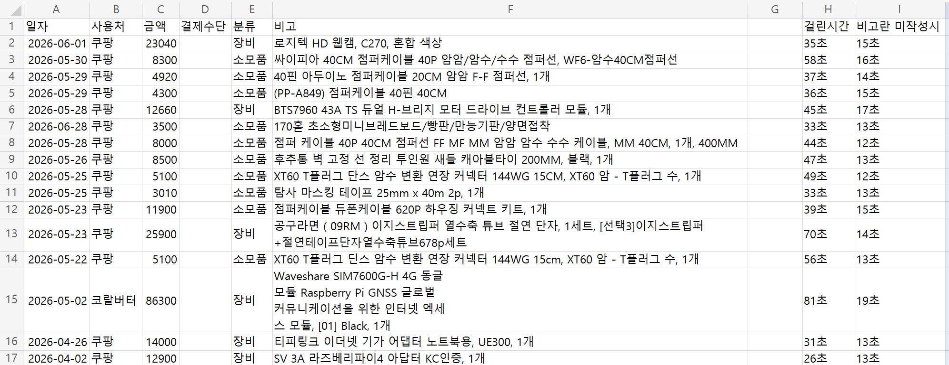
수기 입력 기록. 오른쪽 두 열에 항목별 소요 시간을 적었다. 물품명까지 전부 입력한 경우와 물품명을 뺀 경우를 나누어 쟀다.
① 처리 시간
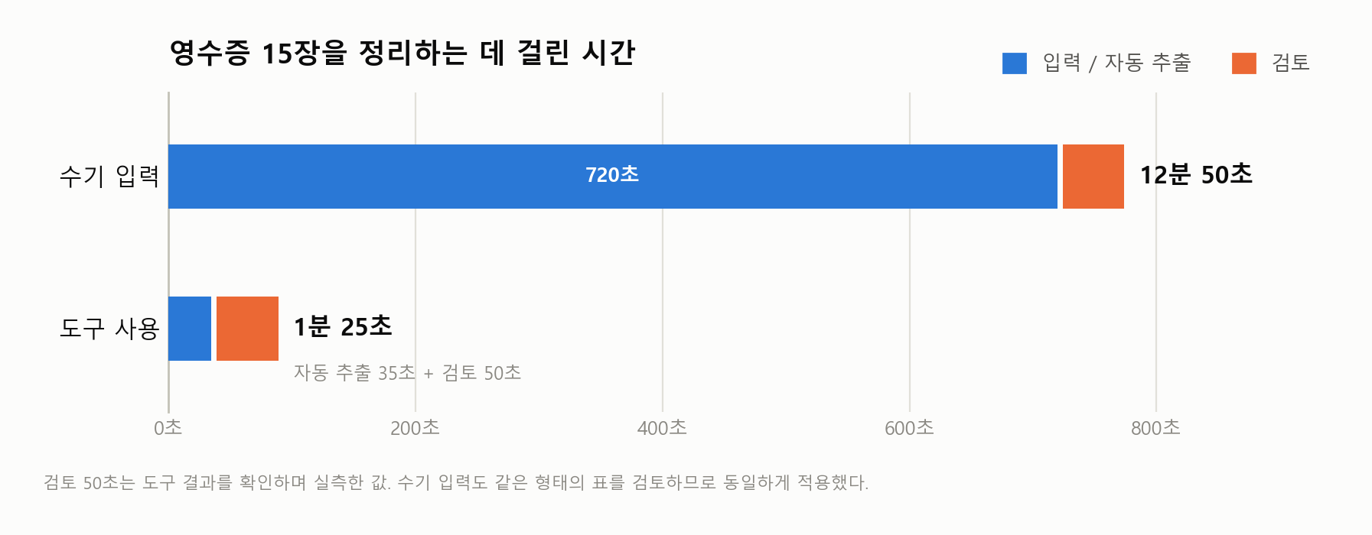
영수증 15장 기준 12분 50초에서 1분 25초로 줄었다. 약 9배, 시간으로는 89% 감소.
 | 입력 / 자동 추출 | 검토 | 합계
사람이 직접 입력 | 12분 00초 | 50초 | 12분 50초
도구 사용 | 35초 | 50초 | 1분 25초

검토 50초는 도구 결과를 확인하며 실제로 측정한 값입니다. 수기 입력도 같은 형태의 표를 검토해야 하므로 동일하게 적용했습니다. 이 값은 실측이 아니라 같다고 본 가정입니다.
② 항목마다 걸리는 시간의 차이
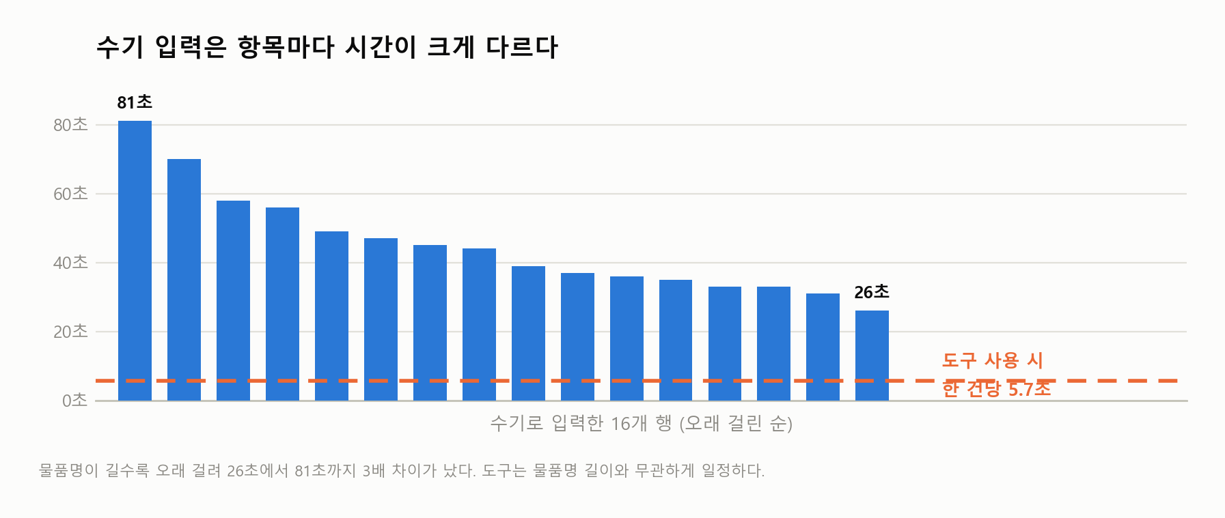
수기 입력은 물품명이 길수록 오래 걸려 26초에서 81초까지 3배 차이가 났다. 도구는 물품명 길이와 무관하게 일정하다.
사람은 물품명이 길면 그만큼 오래 걸리지만, 도구는 길이와 상관없이 같은 시간에 처리합니다. 영수증이 많아질수록 차이는 더 벌어집니다.
③ 항목별 정확도
영수증 15장을 원본과 하나씩 대조해 항목별로 맞은 건수를 셌습니다.
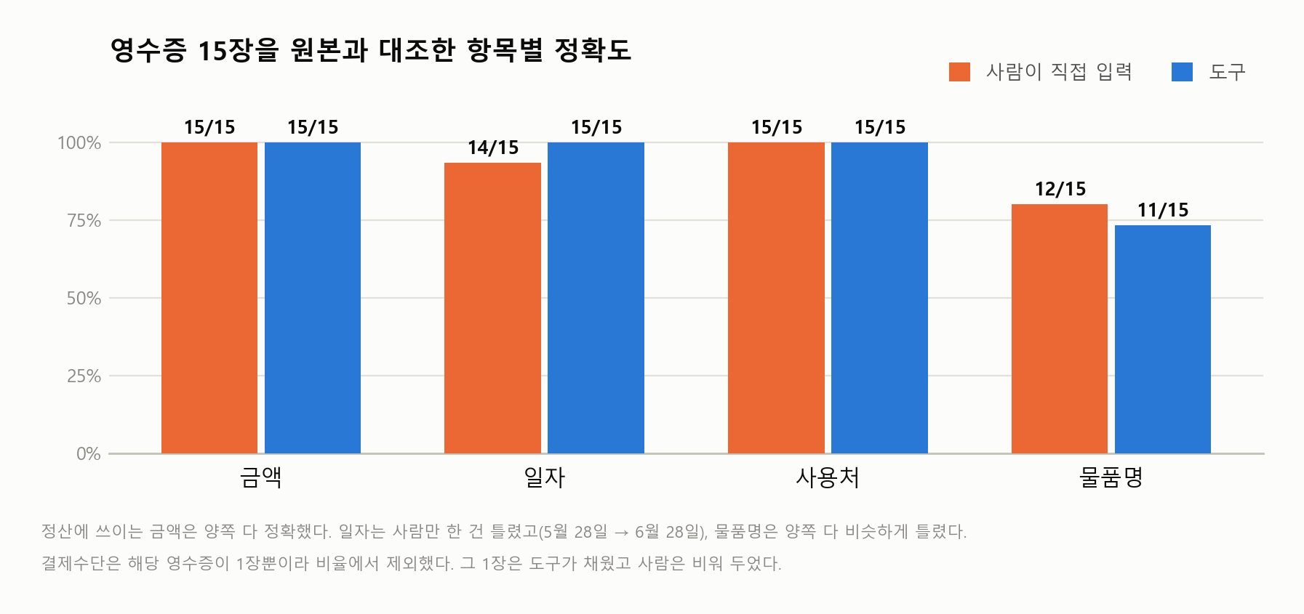
정산에 직접 쓰이는 금액은 양쪽 다 정확했다. 일자는 사람이 한 건 틀렸고, 물품명은 양쪽이 비슷한 수준으로 틀렸다.
항목 | 사람이 직접 입력 | 도구 | 비고
금액 | 15 / 15 | 15 / 15 | 배송비·할인이 붙은 건도 양쪽 다 정확
일자 | 14 / 15 | 15 / 15 | 사람이 5월 28일을 6월 28일로 입력
사용처 | 15 / 15 | 15 / 15
물품명 | 12 / 15 | 11 / 15 | 글자 단위 오류. 양쪽 모두 발생
결제수단 | 미입력 | 1 / 1 | 해당 영수증이 1장뿐이라 비율에서 제외

항목마다 영향이 다릅니다.
금액과 일자는 정산 결과를 직접 바꿉니다. 특히 일자가 한 달 밀리면 회계 기간이 어긋납니다. 이 두 항목에서 도구는 15장 모두 맞았습니다.
물품명은 도구가 11건으로 사람의 12건보다 한 건 낮습니다. 다만 이 항목은 검토 화면에서 고치는 참고 정보이고, 금액 계산에 관여하지 않습니다.
틀린 사례
원본 | 사람이 직접 입력 | 도구
후후둘 케이블타이 | 후추통 | 후후물
모터 드라이버 | 드라이브 | 정확
5V 3A 어댑터 | SV 3A | 정확
탐사 마스킹테이프 | 정확 | 타사
XT60 T플러그 (2건) | 정확 | T클러그

사람은 눈으로 읽고 손으로 옮기는 사이에, 도구는 이미지에서 글자를 알아보는 데서 틀립니다. 틀리는 지점이 다르기 때문에 도구가 뽑고 사람이 확인하면 서로의 빈틈을 메웁니다.
④ 남은 시간이 어디에 쓰이는가
구간 | 시간 | 비중
자동 추출 (기계) | 35초 | 41%
검토 (사람) | 50초 | 59%

도구를 쓸 때 걸리는 1분 25초 중 절반 이상이 사람의 검토 시간입니다. 기계는 이미 충분히 빠르므로, 앞으로 줄일 수 있는 것은 검토 부담입니다. 이것이 다음 개선 목표를 정해 줍니다.

측정에서 새로 발견한 것
분류 기준이 정해져 있지 않다
사람과 도구가 같은 물건을 다르게 분류한 경우가 3건 있었습니다. 모터 드라이버 모듈, 공구 세트, 전원 어댑터를 사람은 장비로, 도구는 소모품으로 보았습니다. 어느 쪽이 맞는지 판단할 기준이 없다는 뜻입니다. 도구의 결함이 아니라 정산 규칙 자체가 정의되지 않았다는 발견입니다. 연구실의 실제 정산 기준을 확인해 분류 규칙을 세우는 것이 다음 과제가 됩니다.

과제 요구 7단계 충족
단계 | 무엇으로 충족했나
1. 환경 설치 | 개발 도구와 AI 실행 환경 구성
2. 서비스 개발 | 업로드부터 엑셀 다운로드까지 동작하는 웹 서비스
3. 디자인 | 단일 화면 구성, 진행률·요약·검토 표, 어두운 화면 대응
4. 배포 | 웹에 공개, 주소로 접속 가능
5. DB 관리 | 정리한 내역과 원본 이미지를 데이터베이스에 저장
6. 데이터 측정 | 방문자 분석 + 처리 건수·소요 시간 자체 기록
7. 검색 등록 | 검색 등록 완료, 사이트맵 제출 및 색인 요청

증빙 화면
5단계 — 데이터베이스
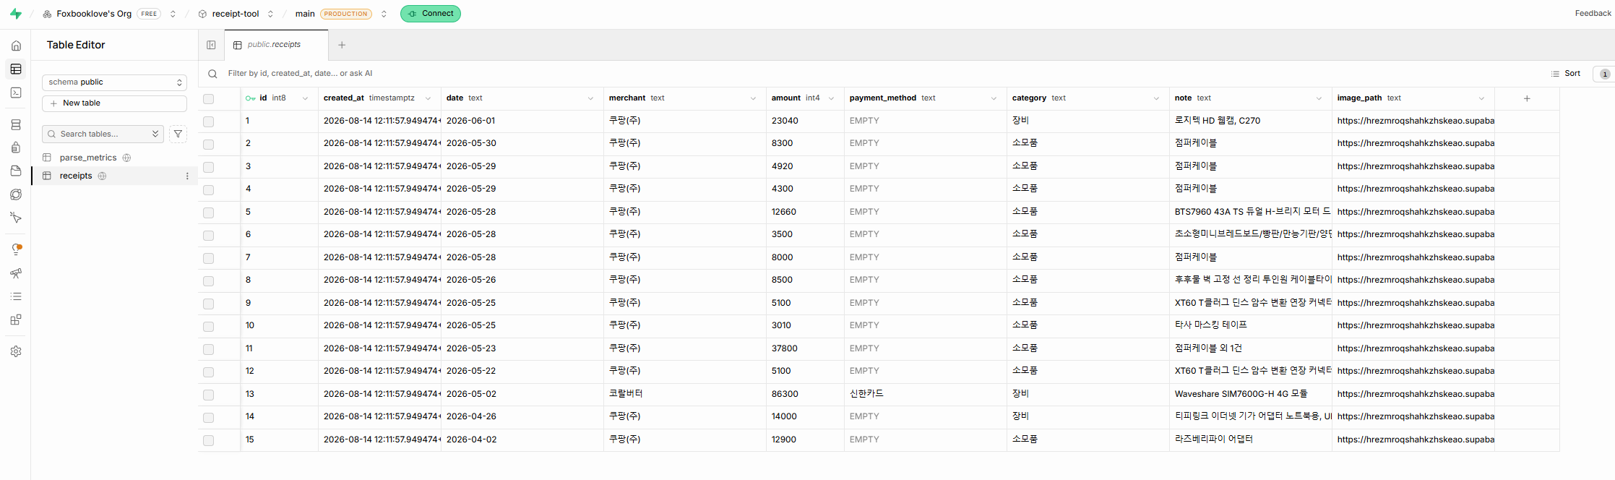
정리한 영수증 15건이 저장된 상태.
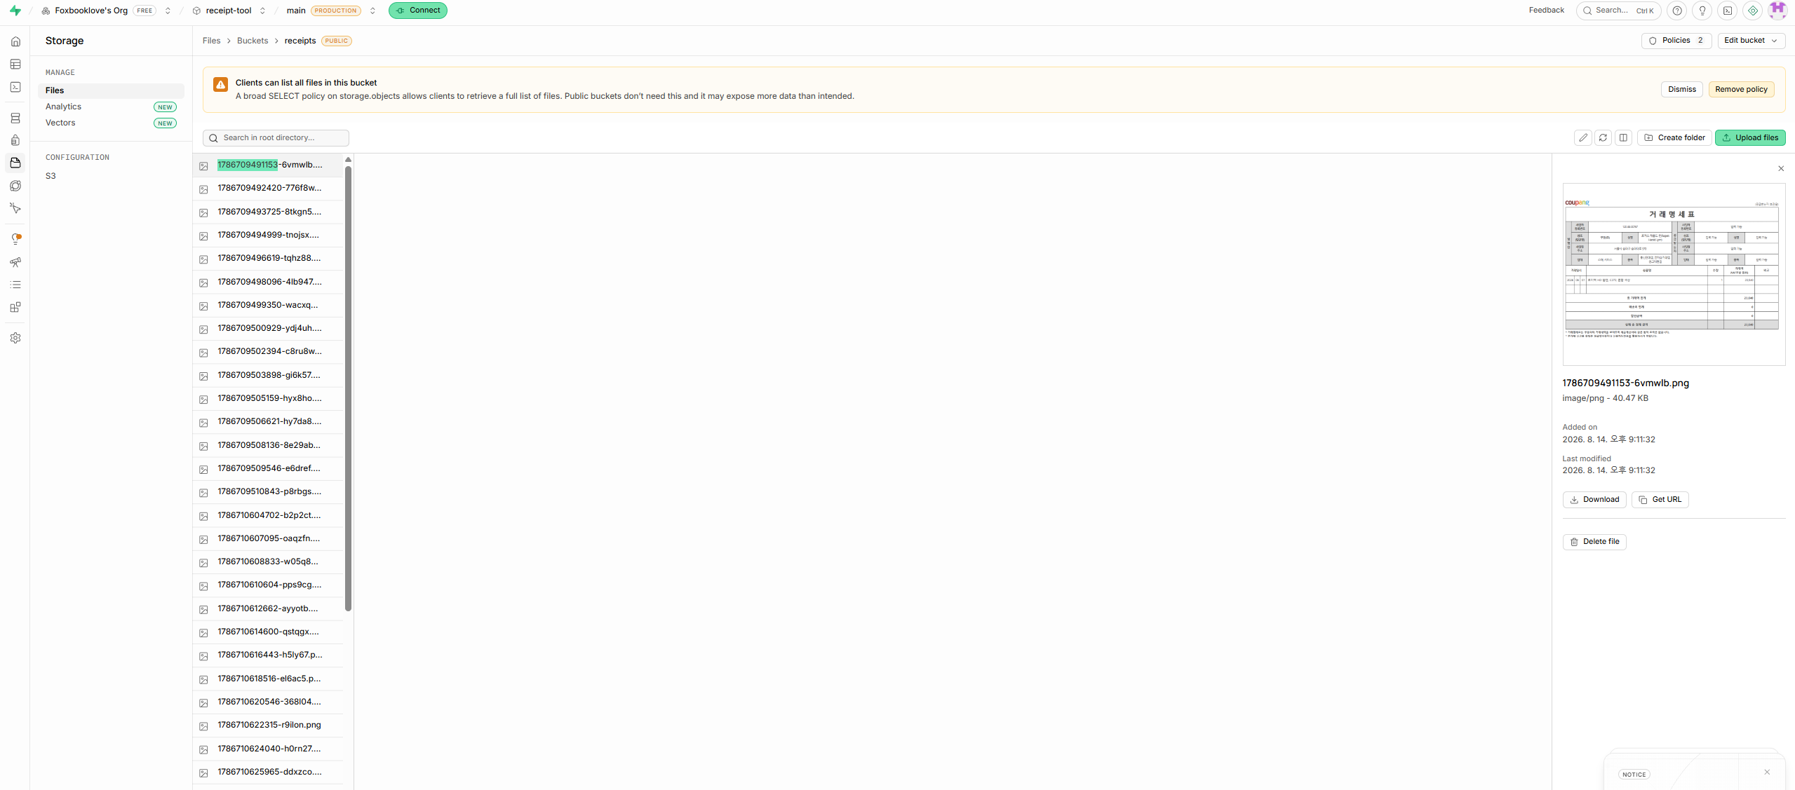
원본 영수증 이미지가 함께 보관된다.

6단계 — 데이터 측정
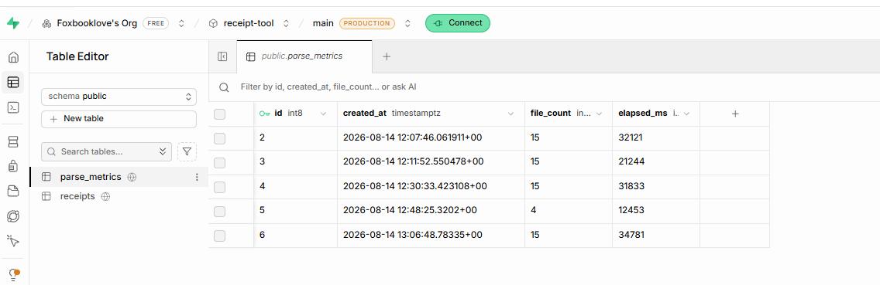
실행할 때마다 처리 장수와 걸린 시간이 자동으로 기록된다. 방문자 분석 도구로는 잴 수 없는 값이라 따로 남겼다.
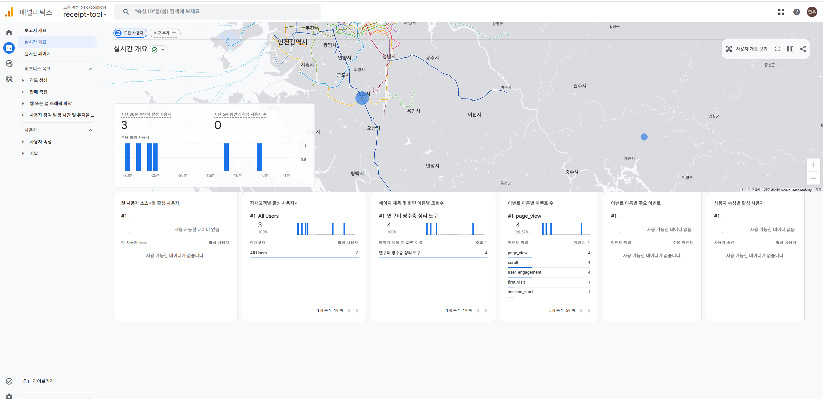
방문자 분석 도구의 실시간 접속 현황.

4단계 — 배포
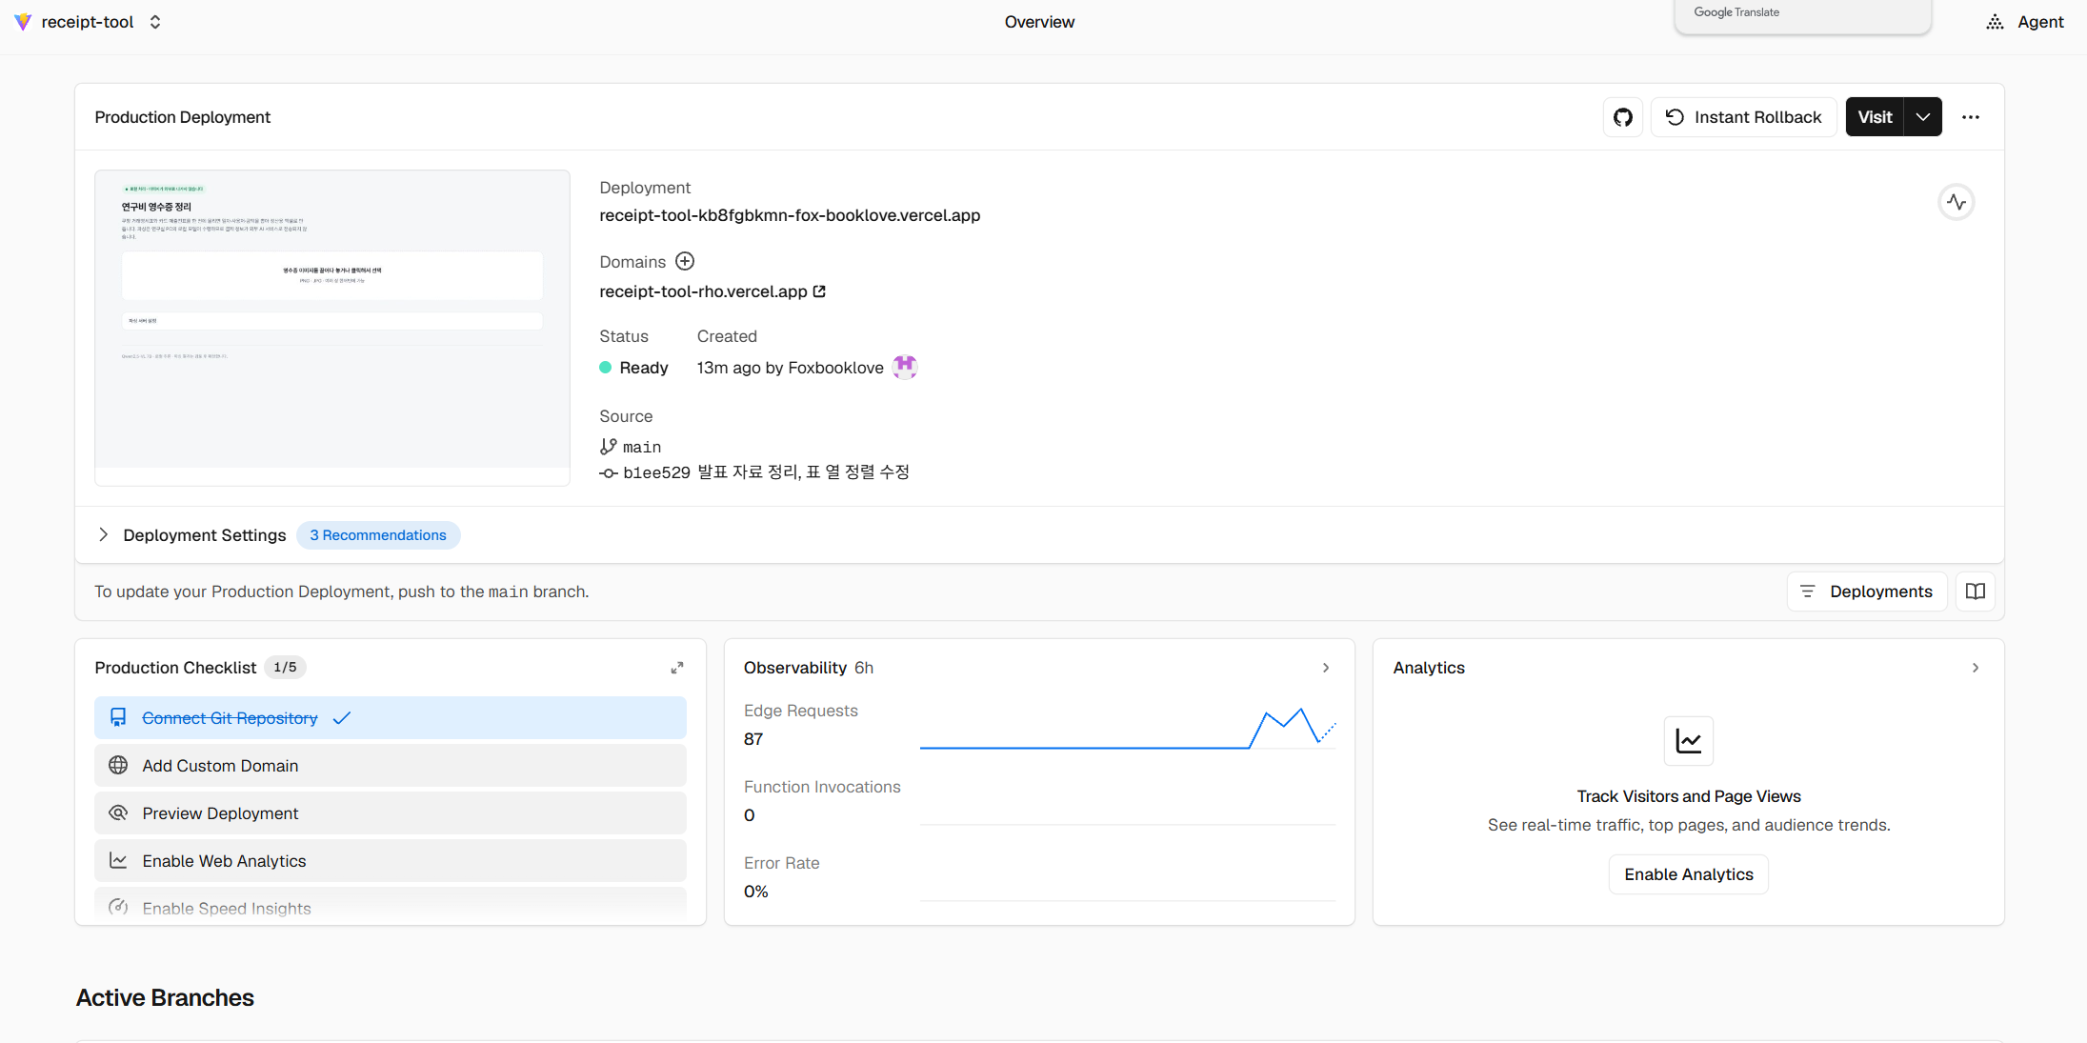
배포 완료 상태. 주소로 바로 접속할 수 있다.
7단계 — 검색 등록
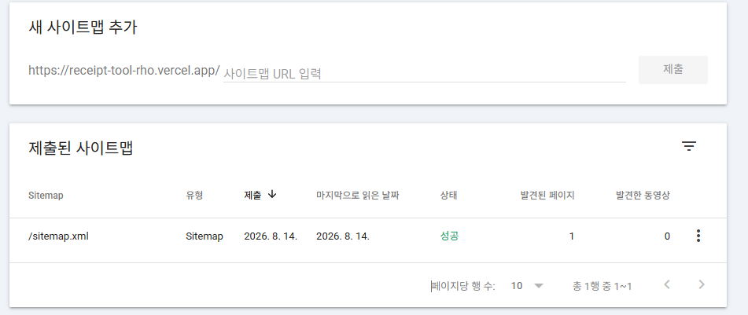
사이트맵 제출 성공, 페이지 1개 발견.
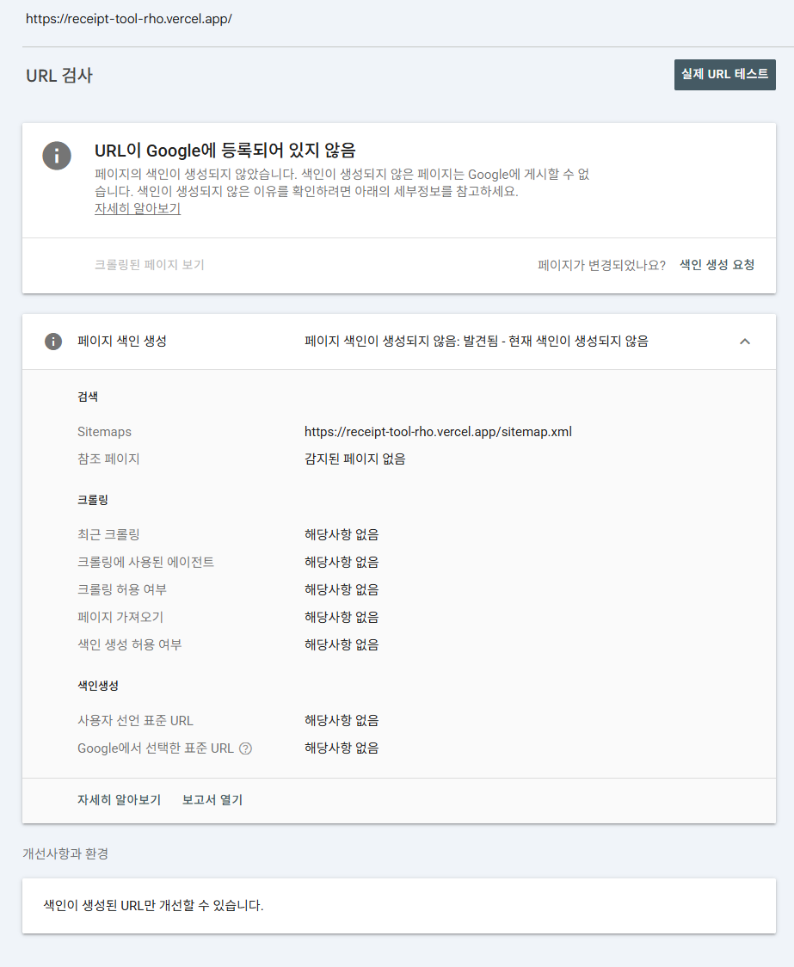
색인 생성 요청 제출. 새로 만든 사이트는 실제 검색 노출까지 며칠이 걸린다.

5. 한계와 다음 단계

현재 한계
- 특정 쇼핑몰의 영수증 두 가지 서식만 처리합니다. 다른 곳의 영수증은 규칙을 추가해야 합니다.
- 물품명에 글자를 잘못 읽는 경우가 남아 있습니다. 검토 단계에서 고칩니다.
- 로그인이 없어 누구나 데이터를 볼 수 있습니다. 실제 연구실에서 쓰려면 로그인을 붙여야 합니다.
- AI가 연구실 컴퓨터에서 돌기 때문에, 그 컴퓨터가 꺼져 있으면 자동 추출이 되지 않습니다.
- 시간 측정을 개발자 본인이 수행했습니다. 제3자가 재면 값이 달라질 수 있습니다.
- 영수증 15장으로 측정했습니다. 표본이 더 크면 값이 달라질 수 있습니다.

다음 단계
측정 결과 병목이 자동 추출이 아니라 검토로 옮겨졌으므로, 개선 방향도 그쪽을 향합니다.
- 분류 기준 확립 — 사람과 도구의 판단이 갈린 항목이 있었습니다. 연구실 정산 기준을 확인해 규칙으로 만들면 검토할 것이 줄어듭니다.
- 확인이 필요한 칸 표시 — 글자를 잘못 읽었을 가능성이 높은 칸을 화면에서 눈에 띄게 하면, 전체를 훑는 대신 그 칸만 보면 됩니다. 검토 50초를 줄이는 가장 직접적인 방법입니다.
- 물품명 인식 개선 — 오독이 남는 유일한 항목입니다.
- 연구실 실제 정산 양식에 맞춰 엑셀 항목을 조정합니다.
- 다른 쇼핑몰 영수증으로 범위를 넓힙니다.

부록 — 발표 시 강조할 점
① 문제를 좁혀서 정의한 것
'영수증 입력이 귀찮다'에서 멈추지 않고, 실제 영수증을 들여다봐서 '배송비가 별도 줄에 있어 금액을 틀리기 쉽다'는 구체적인 문제를 찾았습니다. 이 발견이 해결 방식을 결정했습니다.
② 완벽을 목표로 하지 않은 것
AI가 100% 정확할 수 없다는 전제에서 출발해, 사람이 검토하는 단계를 설계에 넣었습니다. 그 대신 정산에서 가장 중요한 금액과 날짜의 정확도를 확보하는 데 집중했습니다.
③ 제약을 설계에 반영한 것
영수증에 결제 정보가 있다는 제약 때문에 외부 AI 서비스를 쓰지 않고 직접 실행하는 방식을 택했습니다. 편의보다 제약을 우선한 선택입니다.
④ 측정을 설계에 포함한 것
처리 건수와 소요 시간을 자동으로 기록하도록 만들어서, '얼마나 도움이 되는가'를 감이 아니라 숫자로 말할 수 있게 했습니다.
⑤ 측정이 다음 과제를 알려준 것
시간을 재 보니 도구를 쓸 때도 절반 이상이 사람의 검토 시간이었습니다. 기계를 더 빠르게 만드는 것은 의미가 없고 검토 부담을 줄이는 것이 남은 과제라는 사실이 숫자로 드러났습니다. 측정이 개선 방향을 정해 준 사례입니다.

